INDICAÇÃO Nº______________ DE 2026.

Sugere ao Poder Executivo Municipal, por meio do órgão competente, a realização de obras de recuperação, nivelamento e manutenção da ciclovia localizada na Avenida Central Ewerton Xavier, na altura do nº 938, no bairro Maravista.

Indico à Mesa na forma regimental, ouvido o Douto Plenário, que seja enviado ofício ao Exmo. Sr. Prefeito Municipal Rodrigo Neves, solicitando ao órgão competente solicitando, por intermédio da Secretaria Municipal competente, vistoria técnica urgente e execução de obras de recuperação da ciclovia localizada na Avenida Central Ewerton Xavier, altura do nº 938, Maravista, Região Oceânica, localizada no bairro Itaipu.

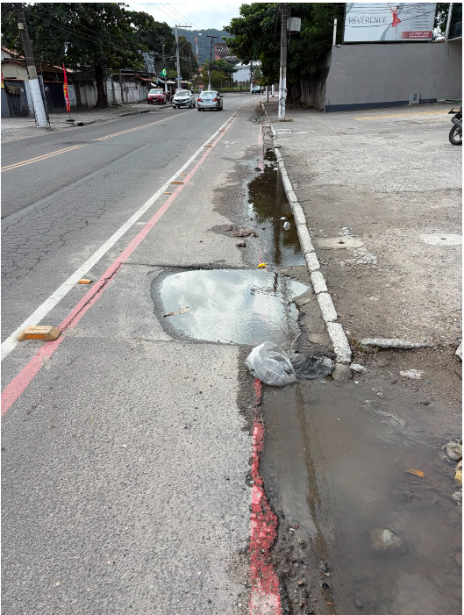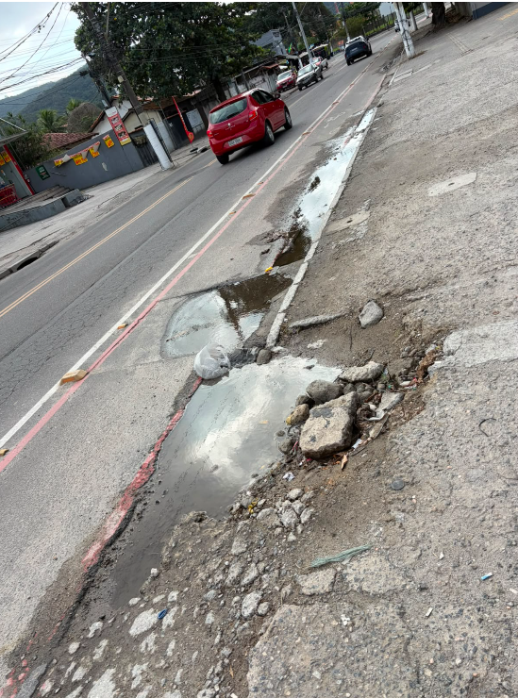
(Imagem ilustrativa)

Justificativa
A presente indicação legislativa, objetiva atender às necessidades de pavimentação, trazendo segurança tráfego seguro e eficiente aos ciclistas, pedestres, seus moradores e visitantes.
Durante períodos chuvosos, formam-se grandes poças de água sobre os pontos danificados, ocultando a profundidade dos buracos e impedindo a visualização dos obstáculos pelos usuários da via, o que potencializa os riscos de quedas, danos materiais e lesões físicas.
Diante da relevância da ciclovia para a mobilidade urbana sustentável, para a segurança viária e para a qualidade de vida da população da Região Oceânica, solicita-se a realização de vistoria técnica urgente e a adoção das providências necessárias para recuperação integral do trecho.
Essa medida é simples trará benefício além da compleição visual que o bairro merece ter em virtude de seu crescimento e principalmente por ser uma região revitalizada.

Niterói, 09 de maio de 2026.
Fernanda Louback
Vereadora

